แบบเสนอโครงการกองทุนหลักประกันสุขภาพเทศบาลตำบลสำนักขาม
อำเภอสะเดา จังหวัดสงขลา

รหัสโครงการ
ชื่อโครงการ/กิจกรรม | โครงการคลินิกฟุตบอลเยาวชน สานสัมพันธ์ ต้านยาเสพติด
ชื่อกองทุน | กองทุนหลักประกันสุขภาพเทศบาลตำบลสำนักขาม
สนับสนุนและส่งเสริมการจัดบริการสาธารณสุขของ หน่วยบริการ/สถานบริการ/หน่วยงานสาธารณสุข [ข้อ 10(1)]
สนับสนุนการจัดกระบวนการหรือกิจกรรมสร้างเสริมสุขภาพ และการป้องกันโรคของกลุ่มหรือองค์กรประชาชน/หน่วยงานอื่น [ข้อ 10(2)]
สนับสนุนและส่งเสริมการจัดบริการสาธารณสุขของ ศูนย์เด็กเล็ก/ผู้สูงอายุ/คนพิการ [ข้อ 10(3)]
สนับสนุนการบริหารหรือพัฒนากองทุนฯ [ข้อ 10(4)]
สนับสนุนกรณีเกิดโรคระบาดหรือภัยพิบัติ [ข้อ 10(5)]

หน่วยงาน/องค์กร/กลุ่มคน ที่รับผิดชอบโครงการ | หน่วยบริการหรือสถานบริการสาธารณสุข เช่น รพ.สต.  หน่วยงานสาธารณสุขอื่นของ อปท. เช่น กองสาธารณสุขของเทศบาล  หน่วยงานสาธารณสุขอื่นของรัฐ เช่น สสอ.  หน่วยงานอื่นๆ ที่ไม่ใช่หน่วยงานสาธารณสุข เช่น โรงเรียน กองการศึกษาฯ  กลุ่มหรือองค์กรประชาชนตั้งแต่ 5 คน
ชื่อองค์กร/กลุ่มคน (5 คน) | กองการศึกษาเทศบาลตำบลสำนักขาม
วันอนุมัติ
ระยะเวลาดำเนินโครงการ | วันที่ 1 เมษายน 2566
งบประมาณ | 50,000 บาท
กลุ่มเป้าหมาย | เด็กและเยาวชนในเขตพื้นที่ตำบลสำนักขาม
หลักการและเหตุผล (ระบุที่มาของการทำโครงการ)
ปัจจุบันกีฬาฟุตบอลเป็นกีฬาเป็นกีฬาที่ได้รับความนิยมเป็นอย่างมากในหมู่เยาวชน ประชาชนและมีการจัดการแข่งขันในทุกระดับตั้งแต่ระดับประถมศึกษา มัธยทศึกษา อาชีวศึกษาและอุดมศึกษา รวมทั้งการจัดการแข่ง ฟุตบอลลีกอาชีพเป็นประจำทุกปี กีฬาฟุตบอลซึ่งเป็นกีฬาที่เยาวชนและประชาชน ในเขตพื้นที่เทศบาลตำบลสำนักขามมีความสนใจเป็นอย่างมาก เป็นการส่งเสริมสุขภาพพลาอนามัย ส่งเสริมคุณธรรมจริยธรรมและส่งเสริมให้ผู้ที่เล่นกีฬา ใช้เวลาว่างให้เกิดประโยชน์และห่างไกลจากยาเสพติดและสร้างความสัมพันธ์ที่ดีระหว่างกัน เพื่อให้กีฬาฟุตบอล เป็นที่สนใจของเยาวชนและประชาชนทั่วไปอีกทั้งยังสามารถสร้างชื่อเสียงในระดับท้องถิ่น ระดับอำเภอ ระดับจังหวัดและระดับประเทศชาติไปสู่ระดับโลก

เทศบาลตำบลสำนักขาม เป็นองค์กรปกครองส่วนท้องถิ่นหนึ่ง ที่ได้ตระหนักในหน้าที่และเห็นความสำคัญของการเล่นกีฬา ซึ่งจะต้องมีการส่งเสริมการออกกำลังกายอย่างต่อเนื่องเพื่อสุขภาพพลานามัยที่สมบูรณ์แข็งแรงและเป็นการปลูกฝังให้ เยาวชนรู้จักใช่เวลาว่างให้เกิดประโยชน์และห่างไกลยาเสพติด เทศบาลตำบลสำนักขามจึงได้จัดโครงการคลินิกฟุตบอลเยาวชน สานสัมพันธ์ ต้านยาเสพติด ขึ้นเพื่อให้เด็กและเยาวชน ที่ให้ความสนใจและมีความรู้ความสามารถที่จะพัฒนาตนเองให้มีทักษะในการเล่นกีฬาฟุตบอลได้ถูกต้อง

วิธีดำเนินการ (ออกแบบให้ละเอียด)
๑) ประชุมผู้เกี่ยวข้อง เพื่อแต่งตั้งคณะกรรมการรับผิดชอบ วางแผนงาน ประมาณค่าใช้จ่าย จัดทำกำหนดการและ การดำเนินงานกิจกรรม
๒) ขออนุมัติโครงการ
๓) ประกาศรับสมัคร
๔) ติดต่อประสานงานกับบุคคลและหน่วยงานที่เกี่ยวข้อง
๕) สรุปและประเมินผล
ผลที่คาดว่าจะได้รับ
๑) เด็กและเยาวชนได้เข้าร่วมกิจกรรมเป็นหมู่คณะ เกิดความรัก ความสามัคคี และรู้จัก เสียสละ
๒) เด็กและเยาวชนได้รับความรู้และพัฒนากีฬาฟุตบอลอย่างครบวงจรและมีมาตราฐานสากล
๓) เด็กและเยาวชนได้รู้จักใช้เวลาว่างให้เกิดประโยชน์หลีกเลี่ยงปัญหายาเสพติด
๔) สร้างบุคลากรที่มีความสามารถด้านกีฬาฟุตบอลและสามารถสร้างรายได้และอาชีพซึ่งเกี่ยวเนื่อง
กับกีฬาฟุตบอล
วัตถุประสงค์ |  | ตัวชี้วัดความสำเร็จ
๑) เพื่อให้เด็กและเยาวชน มีโอกาสได้มีความรู้ ทักษะ ในการเล่นกีฬาฟุตบอล |  | ร้อยละ 80 เด็กและเยาวชน มีโอกาสได้มีความรู้ ทักษะ ในการเล่นกีฬาฟุตบอล
๒) เพื่อให้เด็กและเยาวชน มีสุขภาพพลานามัยสมบรูณ์ แข็งแรง |  | ร้อยละ 80 เด็กและเยาวชน มีสุขภาพพลานามัยสมบรูณ์ แข็งแรง
๓) เพื่อให้เด็กและเยาวชน มีคุณธรรมและจริยธรรม |  | ร้อยละ 80 เด็กและเยาวชน มีคุณธรรมและจริยธรรม
๔) เพื่อให้เด็กและเยาวชน รู้จักใช้เวลาว่างให้เกิดประโยชน์ |  | ร้อยละ 80 เด็กและเยาวชน รู้จักใช้เวลาว่างให้เกิดประโยชน์
๕) เพื่อให้เด็กและเยาวชน หลีกเลี่ยงจากยาเสพติดและอบายมุขต่างๆ |  | ร้อยละ 80 เด็กและเยาวชน หลีกเลี่ยงจากยาเสพติดและอบายมุขต่างๆ
6) เพื่อให้เด็กและเยาวชน มีความสัมพันธ์ที่ดีงามระหว่างกันและกัน |  | ร้อยละ 80 เด็กและเยาวชน มีความสัมพันธ์ที่ดีงามระหว่างกันและกัน

กิจกรรมหลักและกิจกรรมย่อย
ระบุชนิดกิจกรรมหลัก เช่น ประชุม รณรงค์ จัดบริการ การจัดซื้อ | งบประมาณ | ระบุเวลา
จัดกิจกรรมบรรยายความรู้เบื้องต้นเกี่ยวกับทักษะกีฬาฟุตบอลให้ถูกวิธี | 10,000 | 1-2 เมษายน 2566
จัดกิจกรรมฝึกสอนทักษะเบื้องต้นฟุตบอล | 40,000 | 3-28 เมษายน 2565
รวม 50,000 บาท
( ห้าหมื่นบาทถ้วน )
*ทุกรายการสามารถถัวเฉลี่ยจ่ายได้

ลงชื่อ .......................................................... ผู้เสนอ
(นายอธิวัฒน์ จิตรา)
ผู้ช่วยนักสันทนาการ

ลงชื่อ ............................................................ ผู้ตรวจสอบโครงการ
(นางสาวปราณี ปลอดเทพ)
ผู้อำนวยการกองการศึกษา

รายละเอียดค่าใช้จ่ายโครงการคลินิกฟุตบอลเยาวชน สานสัมพันธ์ ต้านยาเสพติด

งบประมาณค่าใช้จ่ายดังนี้
๑) ค่าอุปกรณ์กีฬา ต่างๆ จำนวน 7,000 บาท
๒) ค่าชุดกีฬา จำนวน 6,000 บาท
๓) ค่าอาหารและเครื่องดื่ม จำนวน 15,000 บาท
4) ค่าเต้นท์ โต๊ะ เก้าอี้ จำนวน 4,000 บาท
5) ค่าจัดทำประกาศนียบัตร จำนวน 1,000 บาท
6) ค่าป้ายประชาสัมพันธ์ จำนวน 2,000 บาท
7) ค่าตอบแทนวิทยากร จำนวน 10,000 บาท
8) ค่าใช้จ่ายอื่น ๆ จำนวน 5,000 บาท
รวม เป็นเงิน 50,000 บาท

ลงชื่อ .......................................................... ผู้เสนอ
(นายอธิวัฒน์ จิตรา)
ผู้ช่วยนักสันทนาการ

อุปกรณ์ในการฝึกซ้อม
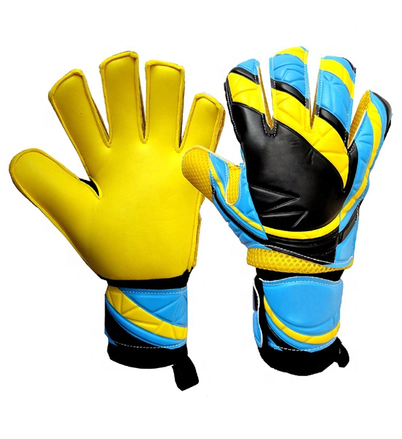

ถุงมือผู้รักษาประตู

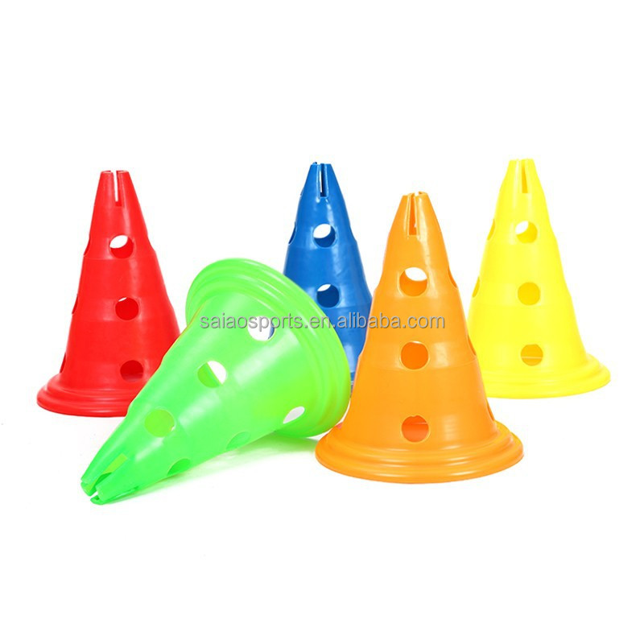
กรวยฝึกความคล่องตัว
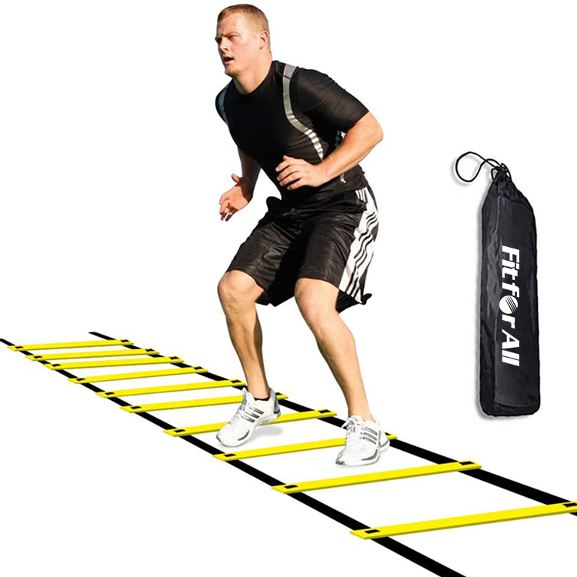

บันไดฝึกความคล่องตัว

ลูกฟุตบอลเบอร์ 5

